BohaterON, dzięki wsparciu PKN ORLEN, dostarczył blisko 1400 Ochronnych Paczek Bohaterom Powstania Warszawskiego

W paczkach przekazanych Powstańcom, oprócz masek, płynu dezynfekującego do rąk i rękawiczek znalazła się informacja o specjalnym numerze telefonu, pod który Powstańcy mogą dzwonić, kiedy będą potrzebowali pomocy, bądź poczują się samotni - TELEFON JUŻ DZWONI! Zespół BohaterON oraz wolontariusze akcji są dostępni dla Powstańców Warszawskich 24 godziny na dobę i organizują niezbędną pomoc.
Już pierwszego dnia, kiedy paczki trafiły do Bohaterów telefon zaczął dzwonić. Organizatorzy usłyszeli wzruszające słowa, podziękowania za to, że pamięć o Powstańcach nie ogranicza się tylko do daty 1 sierpnia. Okazało się, że bardzo potrzebowali środków ochrony osobistej, bo choć najczęściej pozostają w domach, mają kontakt z osobami, które im pomagają lub dostarczają posiłki. Ważna jest również sama rozmowa, która podnosi na duchu w chwilach samotności. Pojawiły się prośby o wsparcie w zakupach czy zorganizowaniu posiłków.
- Zorganizowanie pomocy naszym Bohaterom w czasie epidemii było dla nas oczywiste. Dzięki wsparciu PKN ORLEN udało się wysłać paczki ze środkami ochrony osobistej do wszystkich Powstańców Warszawskich w całej Polsce. BohaterON to nie tylko kartka z życzeniami dla Powstańca, czy Nagroda BohaterONy, ale również realna pomoc. Od kilku lat pomagamy Powstańcom dowożąc obiady, przeprowadzając remonty, kupując artykuły higieniczne, czy wysyłając bony na zakupy - tłumaczy Agnieszka Łesiuk-Krajewska organizatorka akcji BohaterON - włącz historię!
W akcję zaangażowali się również Ambasadorzy akcji - aktorzy znani m.in. z serialu “Czas Honoru” Agnieszka Więdłocha oraz Antoni Pawlicki, którzy część paczek rozwieźli osobiście Bohaterom walk o stolicę.
- Epidemia nie skończy się za tydzień czy dwa, dlatego już teraz podjęliśmy działania mające na celu ponowną wysyłkę paczek. Można nas wesprzeć finansowo oraz rzeczowo. Uruchomiliśmy zbiórkę na portalu zrzutka.pl pod nazwą “Ochronne Paczki dla Powstańców”. Każdy, kto zechce może również wysłać do naszego magazynu środki ochrony osobistej, które przekażemy naszym Bohaterom - dodaje Agnieszka Łesiuk-Krajewska organizatorka akcji.

LINK DO ZBIÓRKI - https://zrzutka.pl/4yj2ga

BohaterON – włącz historię! to ogólnopolska kampania mająca na celu upamiętnienie i uhonorowanie uczestników Powstania Warszawskiego oraz promocję historii Polski XX wieku w ramach ustanowionej w 2019 roku Nagrody BohaterONy im. Powstańców Warszawskich. Dzięki czterem edycjom akcji każdy mógł wysłać kartkę z życzeniami dla Powstańców Warszawskich. Od początku trwania kampanii do uczestników walk o stolicę trafiło ponad 830 tys. pocztówek, listów i laurek, dostarczając adresatom wiele radości
i wzruszeń. Oprócz podtrzymywania pamięci o bohaterach, organizatorzy oferują kombatantom również pomoc bezpośrednią: ciepłe posiłki z dowozem do domu, opłacenie dodatkowych godzin pracy sióstr PCK, wykonanie drobnych remontów, m.in. przystosowanie łazienki do potrzeb osoby starszej, a także pomoc medyczną.
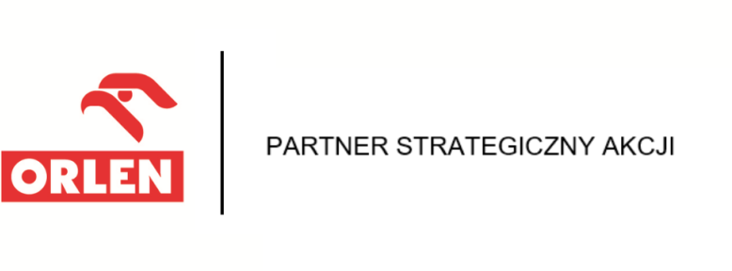
Kontakt dla mediów:
Natalia Gorowa
e-mail: natalia@bohateron.pl; tel. 530 442 795

Agnieszka Łesiuk-Krajewska
e-mail: agnieszka@bohateron.pl; tel. 531 142 153

www.bohateron.pl; www.fundacjasensoria.pl

